凌臣科技：推动工业文明发展、让装备智造更简单

LC1000 自由口TCP通讯SOP
1.安装凌臣LCTUtil功能库。
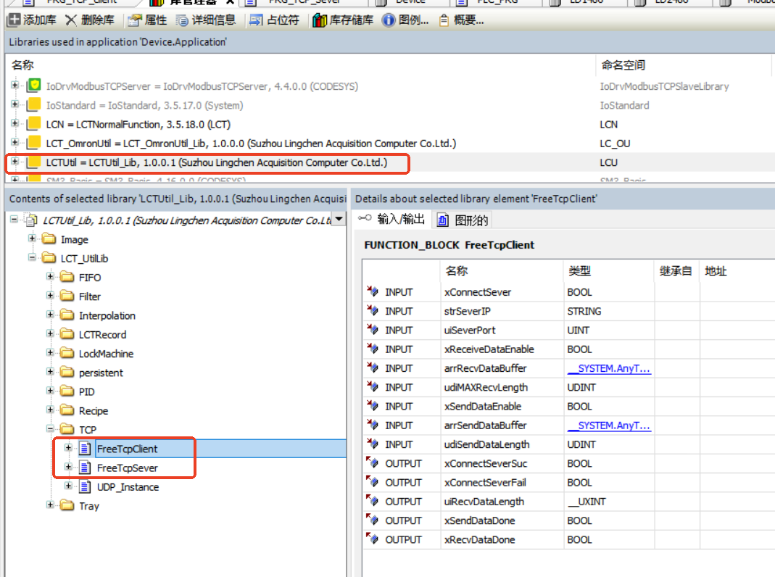

2.安装功能库操作说明：
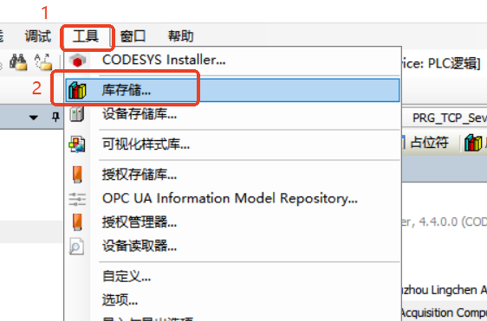

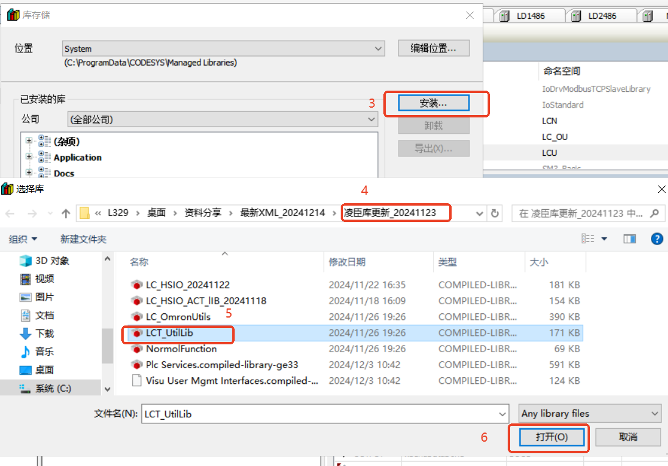

PC端调试助手做客户端，PLC做服务器不同数据类型读写处理
1.PLC程序实例TCP服务器“FreeTcpSever”功能块。按F2快捷键搜索FreeTcpSever选择带参数插入。

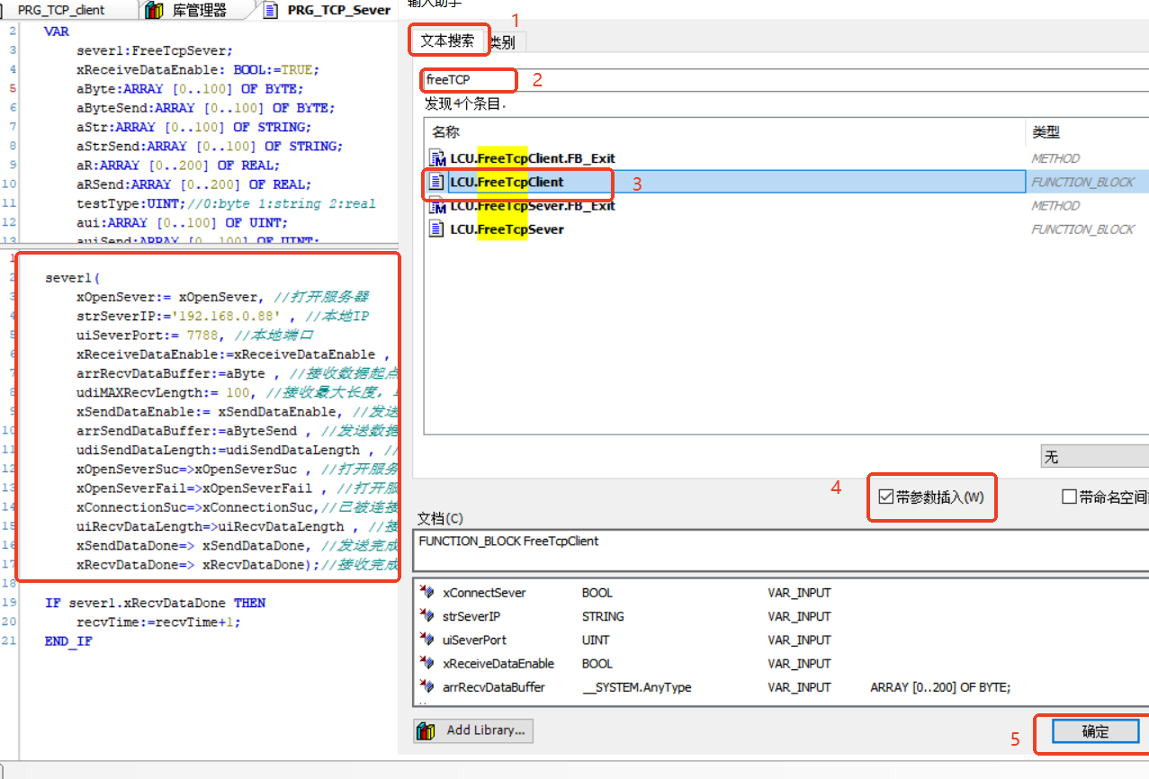

2.PLC程序实例TCP服务器“FreeTcpSever”功能块，配置服务器IP、本地端口，接收数据缓存器起点及接收数据最大长度，发送数据缓存器起点与发送数据长度。
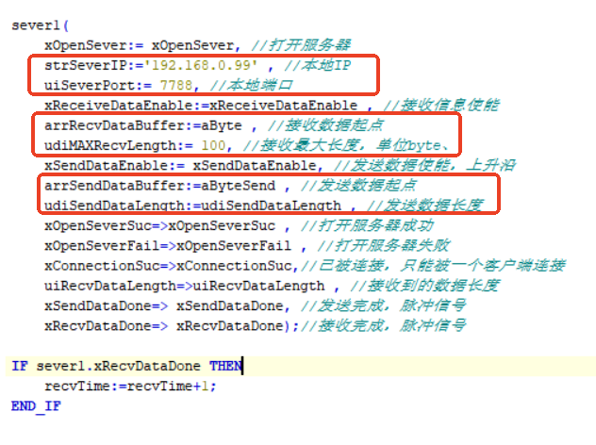

3.打开服务器，调试助手配置服务器IP地址及相同端口号，可以根据xConnectionSuc引脚状态判断是否连接成功。
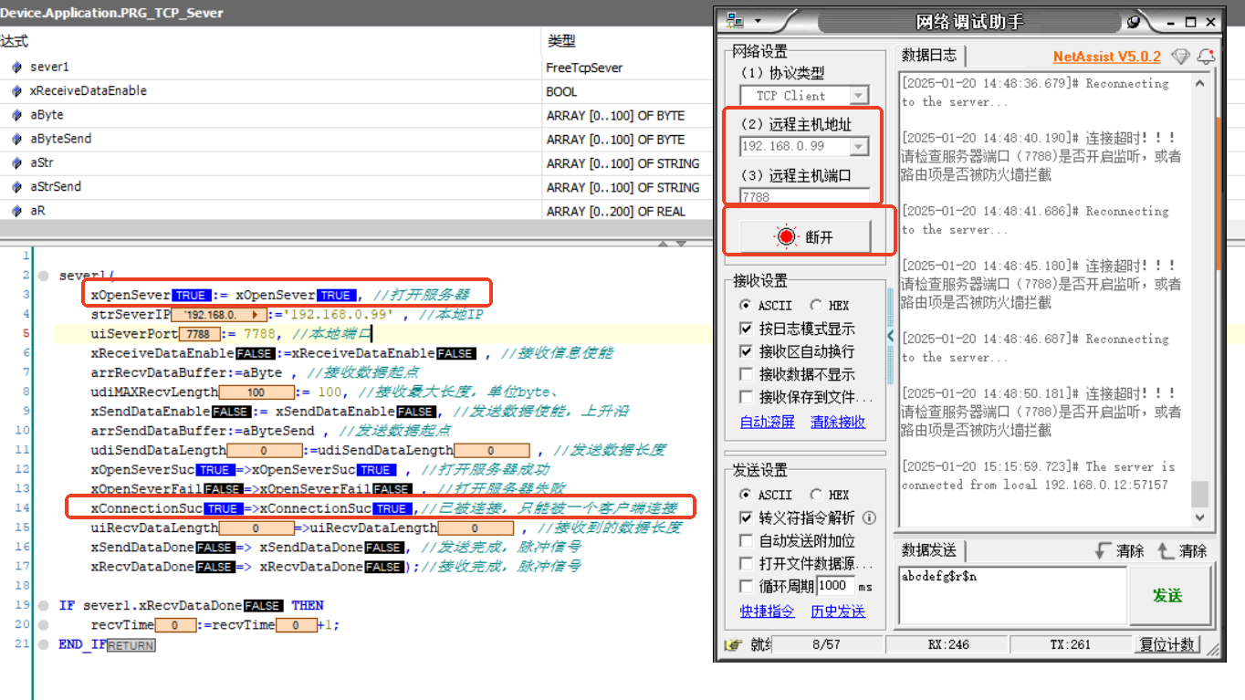

4.测试byte数组类型数据接收：调试助手发送‘abcde’接收数据缓存器为BYTE类型数组转换根据ASCII码表对应十进制为97、98、99、100、101，数据长度为5，传输基本单位为BYTE。
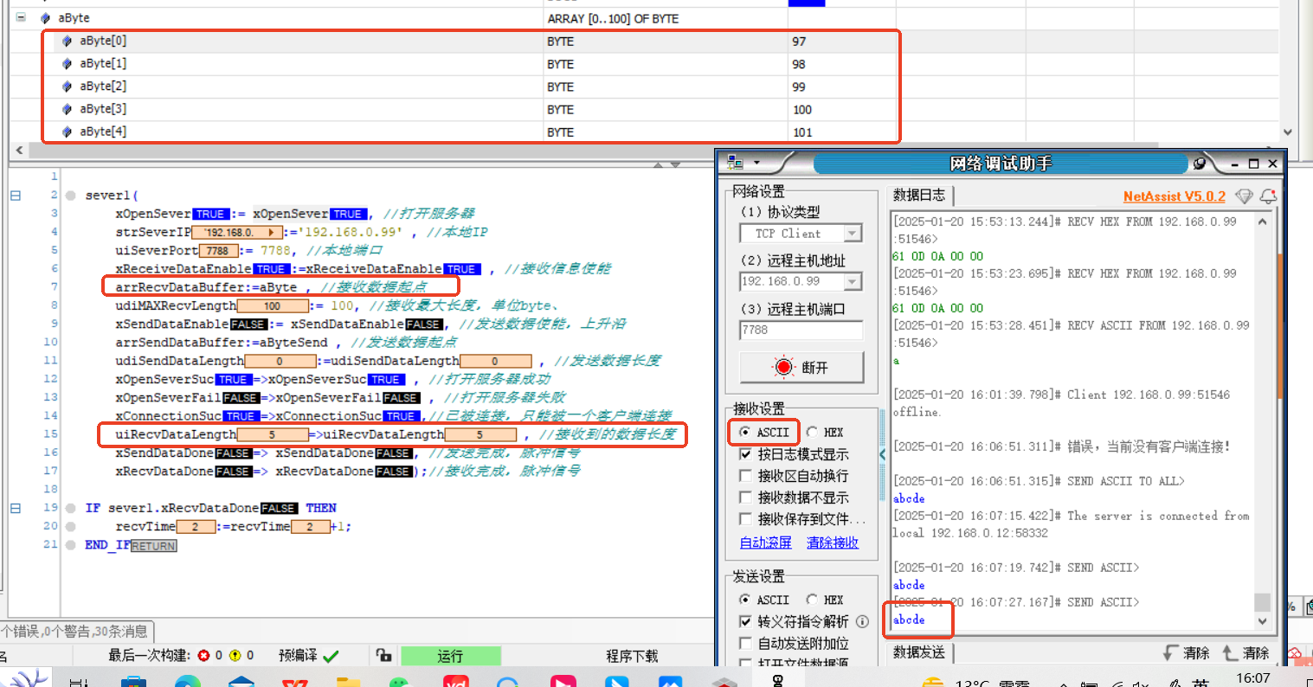

注意：接收数据内部缓存区‘arrRecvDataBuffer’不会自动清除，使用时需注意两次数据重叠接收，建议接收完成后立马清除接收缓存，值赋值给使用变量。
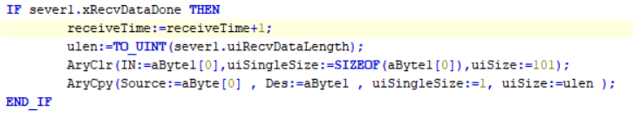

5.测试byte数组类型数据发送：PLC发送‘11、22、33、44、55’调试助手接收数据对应十六进制为0B、16、21、2C、37，数据长度为5。
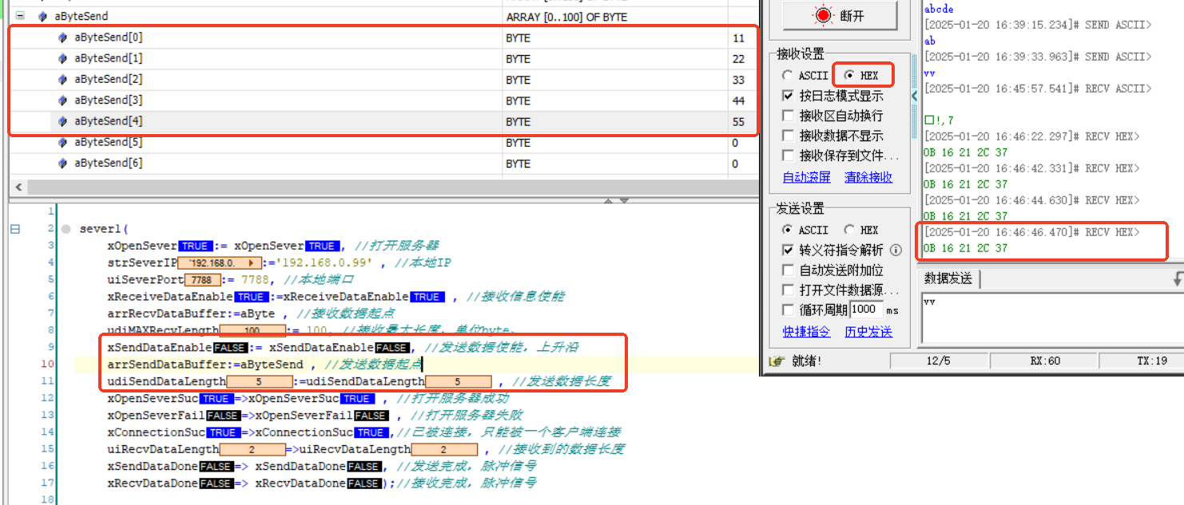

注意：发送数据内部缓存区发送后同样不会自动清除，防止发送数据错误发送数据长度一定要与实际发送长度相同，基本单位为BYTE。

PLC做客户端，PC调试助手做服务器不同数据类型读写处理
1.PLC程序实例TCP服务器“FreeTcpClient”功能块。按F2快捷键搜索FreeTcpClient选择带参数插入。

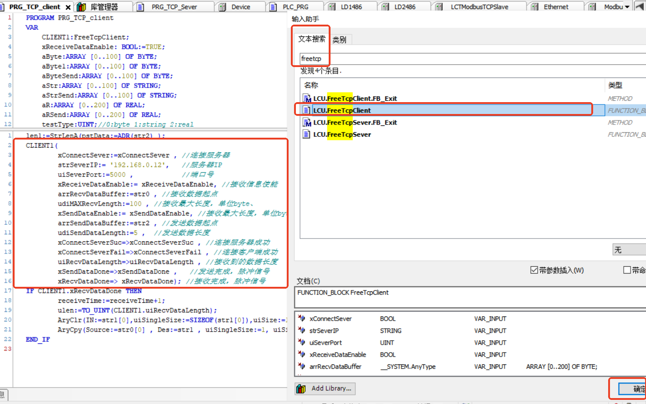

- PLC程序实例TCP服务器“FreeTcpClient”功能块，配置服务器IP、端口号，接收数据缓存器起点及接收数据最大长度，发送数据缓存器起点与发送数据长度。
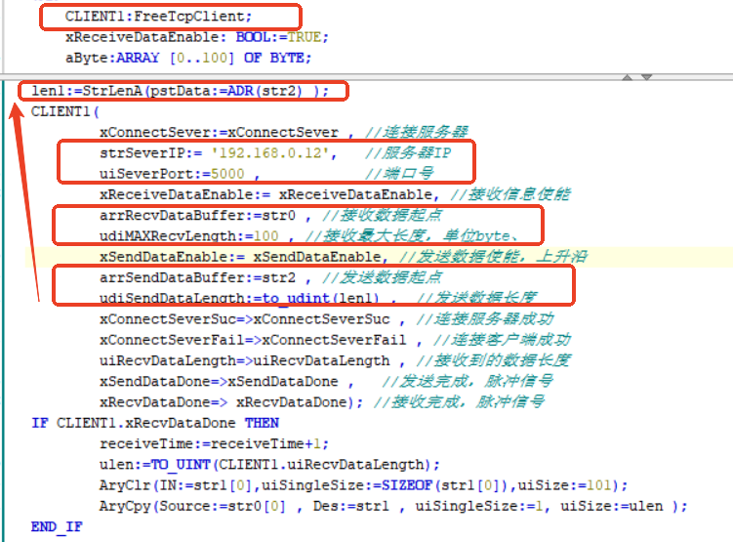

- 调试助手选择TCP Server 配置服务器IP地址及端口号后打开服务器，PLC客户端连接服务器，PLC客户端可以根据xConnectSeverSuc引脚状态判断是否连接成功。

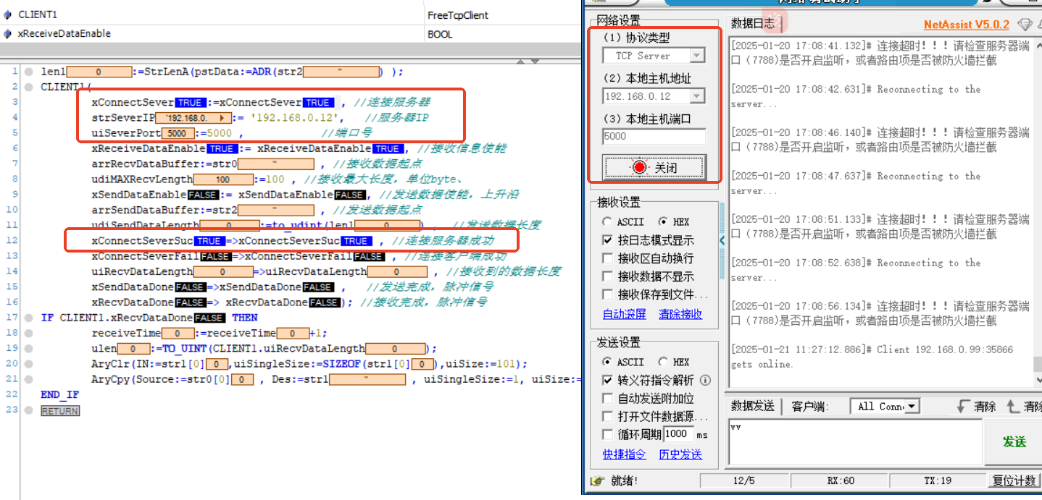

4.测试String字符串接收：调试助手发送‘abcde’ASCII，PLC接收数据缓存器接收为abcde，数据长度为5，传输基本单位为BYTE(一个ASCII)。
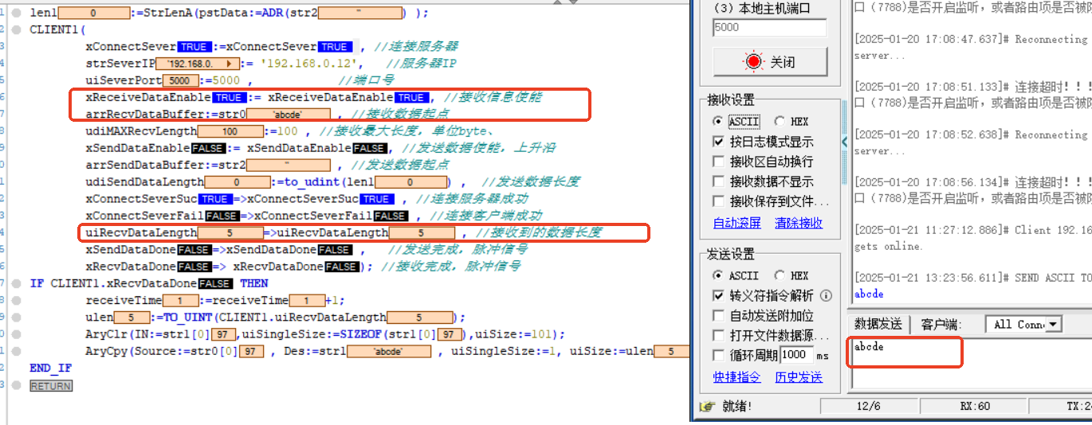

注意：接收数据内部缓存区‘arrRecvDataBuffer’不会自动清除，使用时需注意两次数据
重叠接收，建议接收完成后立马清除接收缓存，值赋值给使用变量。
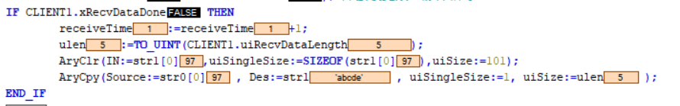

5.测试String字符串发送：PLC发送‘abcde’调试助手接收ASCII为‘abcde’，数据长度为5。
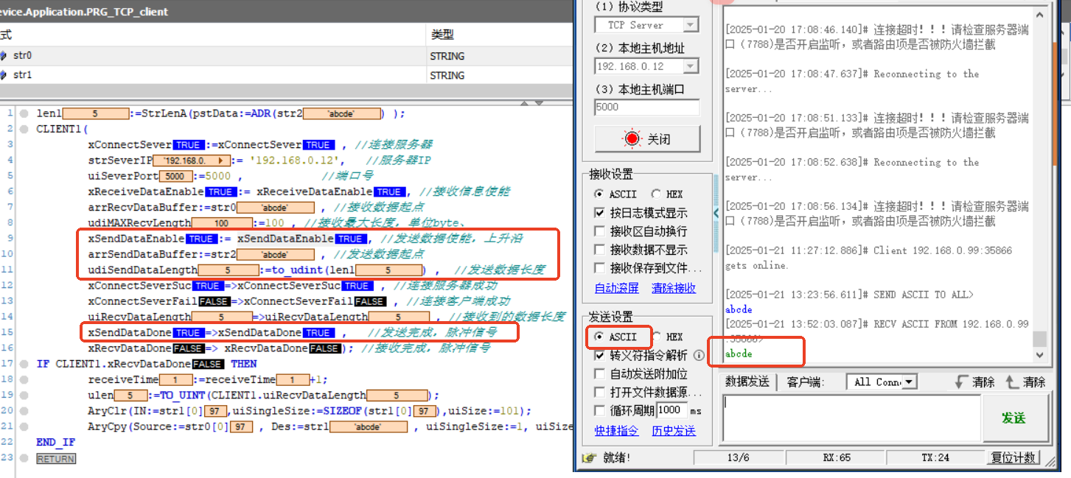

注意：发送数据内部缓存区发送后同样不会自动清除，防止发送数据错误发送数据长度一定要与实际发送长度相同，基本单位为BYTE。

